2023-10-29 17:51 发布于：北京市
壹城智库联合发布《中国省级开发区高质量发展报告2023》
10月28日，“中国县域/市辖区高质量发展研讨会2023”在中国社会科学院举行。壹城经济咨询中心（壹城智库）和中关村协同发展投资有限公司在研讨会上联合发布《中国省级开发区高质量发展报告2023》。报告揭晓了“2023中国省级开发区高质量发展百强榜单”。报告显示，在中国区域经济格局深刻调整过程中，中国省级开发区分化加剧。省级开发区高质量发展百强榜单中，“大而强”“小而美”各美其美，为不同类型开发区探索独具特色发展路径提供了最新示范。
报告认为，2022年以来，全国省级开发区发展呈现五个新特征。一是链条式发展、集群化布局成为省级开发区的重要“发展共识”。多数省级开发区均对自身主导产业有清晰规划，并强调在“招大引强”的基础上，围绕龙头企业强链延链补链、完善配套、培育产业集群。新能源相关产业成为2022年影响力最大的产业，不少省级开发区依托这一产业实现了跨越式发展。安徽长丰（双凤）经济开发区成功招引新能源汽车项目——比亚迪合肥基地，生产整车及核心零部件如发动机、电机及总成，形成了较为健全的新能源汽车产业链。在该项目带动下，长丰（双凤）经开区又引进了锂电池、汽车零部件、智能驾驶等诸多产业链项目，为合肥打造“新能源汽车之都”提供坚实支撑。江苏东海经济开发区在太阳能光伏相关产业带动下，高纯石英砂等产业链中上游相关项目爆发式增长，整个开发区出现“一地难求”的景象。安徽阜阳界首高新技术产业开发区则在新能源产业末端发力，谋划了“锂电池综合回收利用百亿产业园”，着力推动铅、锂“双电双循环”，已形成成熟的铅酸电池综合回收利用产业链和新兴的锂电新能源综合回收利用产业链。二是区域产业转移为中西部省级开发区提供了重要发展机遇。近年来，中西部地区的省级开发区，凭借廉价的工业用地、丰富的劳动力资源和相对较低的水价电价，成为产业转移的重要承接地。如广州的服装、佛山的家具家电等产业，大量向湖南、江西、四川等内陆省份的省级开发区转移，使得这些开发区在吸引项目落地、增加就业、创造税收等方面取得了明显成效，成为当地县域经济发展的重要支撑。三是营商环境建设成为省级开发区高质量发展的重要抓手。省级开发区按照各级政府统一部署，坚持市场化、法治化、国际化原则，着力践行“无事不扰，有求必应”服务理念，全面推进数字化转型，强化“零跑动”“零材料”“网上办”“一码通”等改革，加快构建便捷高效的政务环境、开放便利的投资环境、公平竞争的市场环境和宽松有序的经营环境。四是制造业服务化对省级开发区高质量发展提出了全新要求。制造业服务化，要求传统制造业企业，在数实融合的基础上，逐步向综合解决方案供应商转变，这既是深入推进新型工业化的必然要求，也是“十四五”规划提出的重要任务。推动制造业服务化，就要在继续坚持“制造业立区”的前提下，加快提升基础设施和公共服务水平，更好推动二三产业融合发展和产城融合发展，推动单一功能园区向综合协调发展的新城区转变。五是部分省级开发区“升格”愿望日趋强烈。省级开发区升格为国家级开发区，既是对开发区改革创新、对外开放和综合发展成效的认可和肯定，又为开发区拓展发展空间、争取高位政策支持提供了条件。自2018年国务院公布《中国开发区审核公告目录（2018版）》以来，国务院批复了13个省级经济技术开发区和16个省级高新技术产业升级为国家级开发区。近年来，开发区“升格”发展的诉求有增无减，多数省份都鼓励推动省级开发区“升格”发展。部分发展态势较好的省级开发区，更是明确提出了争创国家级开发区的目标，如重庆铜梁高新区、潼南高新区、大足高新区；安徽长丰（双凤）经济开发区、肥西经济开发区、当涂经济开发区等。
报告指出，省级开发区是县域和市辖区的产业集聚平台，新型城镇化的核心抓手，创新发展和生态文明建设的主战场。部分省级经济开发区，充分发挥超大经济规模和现代化产业体系优势，在推动传统产业加快升级的同时，加快布局技术含量高、发展前景好、市场需求大的新兴产业和未来产业，持续提升资源配置能力和综合承载力。常州经济技术开发区，2022年创造的地区生产总值接近千亿、规上工业总产值超过2000亿，2022年末市场主体总数达51784家、入库税收超千万元企业94家、上市企业14家、新三板挂牌企业24家，成为省级开发区“大而强”的典范。嘉兴南湖高新技术产业园区尽管经济规模不大（2022年工业总产值634亿元，服务业营收147亿元），但园区聚焦微电子、智能装备、生物医药三大产业，推动核心产业从“块状分布”迈向“链群发展”，在全国率先开创省校（院地）合作模式，全方位实践浙江省“引进大院名校，共建创新载体”战略，实施“产业吸引人才、人才引领产业”发展模式，已发展为嘉兴市人才密度最高的区域，园区规上工业企业亩均税收、亩均研发经费支出均超40万元，成为省级开发区“小而美”样板。
与此同时，省级开发区分化加剧。制约部分省级开发区发展质量的主要因素包括：严重依赖政府投资，自我发展能力偏弱，不但未能发挥对区域经济支撑和引领作用，反而成为县域和市辖区发展的拖累；创新要素聚集能力偏低，创新驱动力较弱，难以发挥辐射带动作用。在发展较早的部分省级开发区中，由于传统产业比重大，基础设施和公共服务短板明显，产业转型升级缓慢，发展空间受限，生态环保压力与日俱增，园区产业发展受到严重制约，在新一轮的园区竞争中逐渐掉队。在部分近年来设立的省级开发区中，由于区位条件和基础设施未能得到有效改善，产业定位模糊，产业入驻进度较慢，项目建设远低于预期，标准厂房空置率高企。
为客观评价省级开发区总体发展状况，引领省级开发区实现更高质量发展，树立省级开发区高质量发展典型，推动高水平省级开发区“升格”发展，引导高端生产要素合理流动和高效配置，作为国内知名专业咨询机构“壹城智库”与国内科技园区咨询投资领军企业“中关村协同发展投资有限公司”强强联合，共同成立全国省级开发区高质量发展研究课题组（下文简称“课题组”）。课题组按照目标导向、问题导向和结果导向相统一的原则，引导省级开发区增强对标意识、赶超意识，结合指标设置科学性和数据可得性，构建了省级开发区高质量发展评价指标体系。指标体系包含综合实力、区域活力、创新创业、开放协作、四化转型五个维度，地区生产总值、税收总收入、“四上”企业数量、省级及以上“专精特新”企业数量等23项具体指标。

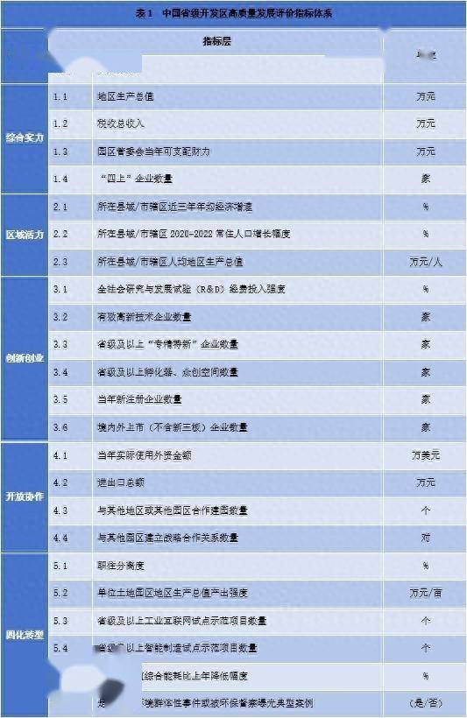
报告的评价对象为各类省级开发区。需要特别说明的是，本报告的评价对象包括各类示范区（如循环经济示范区、临空经济示范区、沿边开放示范区、产业合作示范区等），但不包括城市新区（如杭州钱塘新区）。原因在于，城市新区面积非常大，不符合传统上开发区的定义，与一般意义上的开发区不具有可比性。
依据上述指标体系，课题组对全国2100余个省级开发区进行了总体评价。评价年份为2022年度，数据来源包括商务部门和科技部门的汇总数据，以及课题组网络抓取的相关数据。为了进一步增强数据信度，课题组向部分省级开发区发放了数据核实表。
为提升评价的科学性，课题组设定了“园区规上工业总产值或园区总收入超过300亿元”这一门槛条件，仅将“园区规上工业总产值或园区总收入超过300亿元”的省级开发区纳入评价范围。依据各园区的综合得分，从高到低进行排序，得分居前100位的即为“2023中国省级开发区高质量发展百强”。
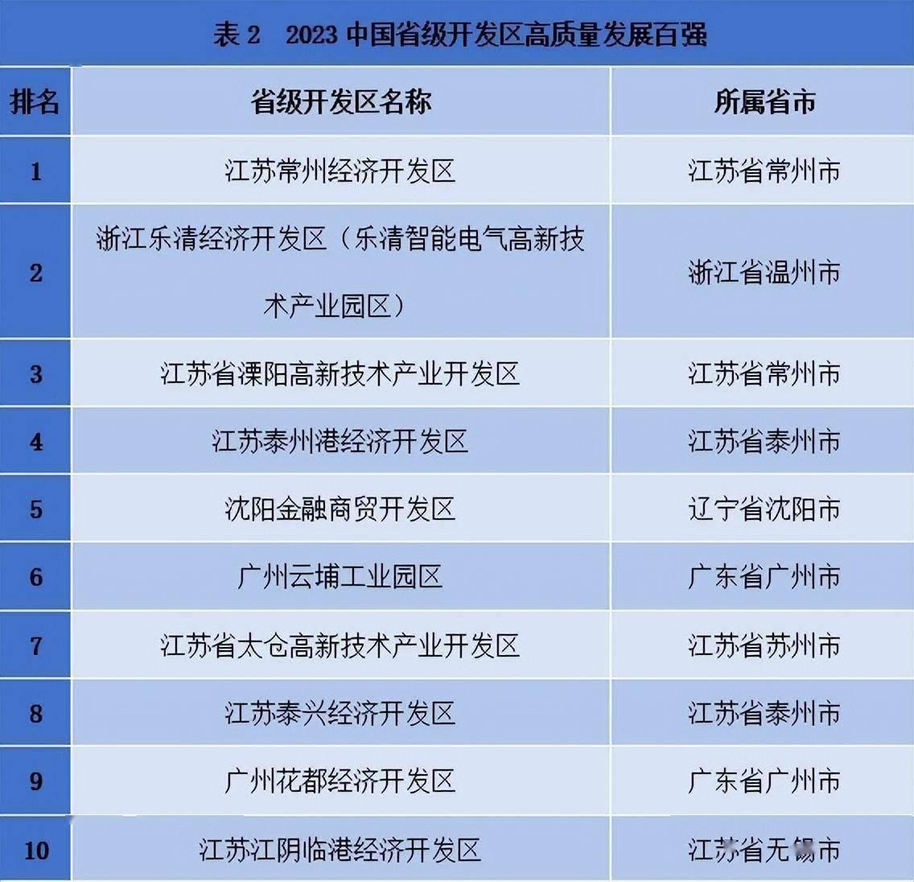
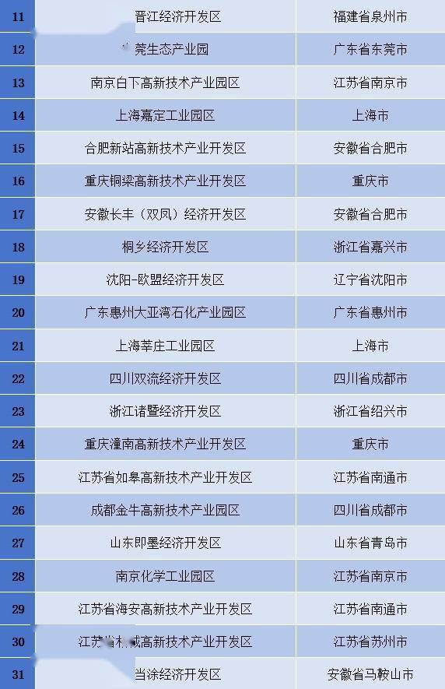
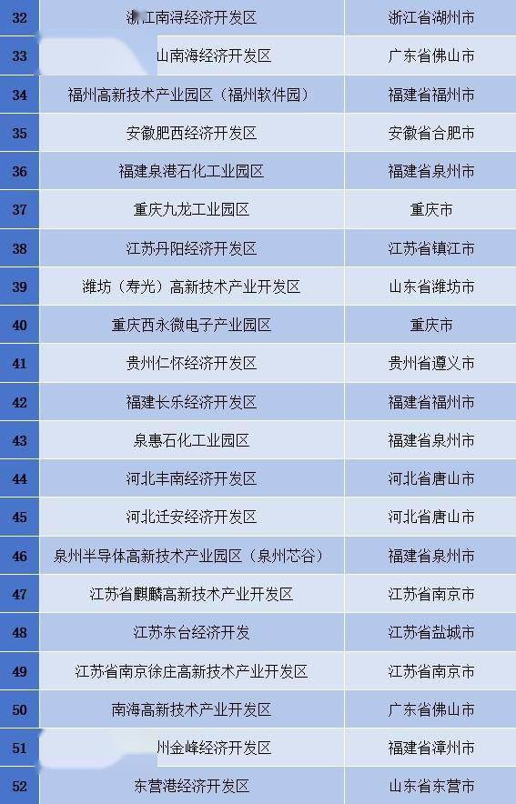
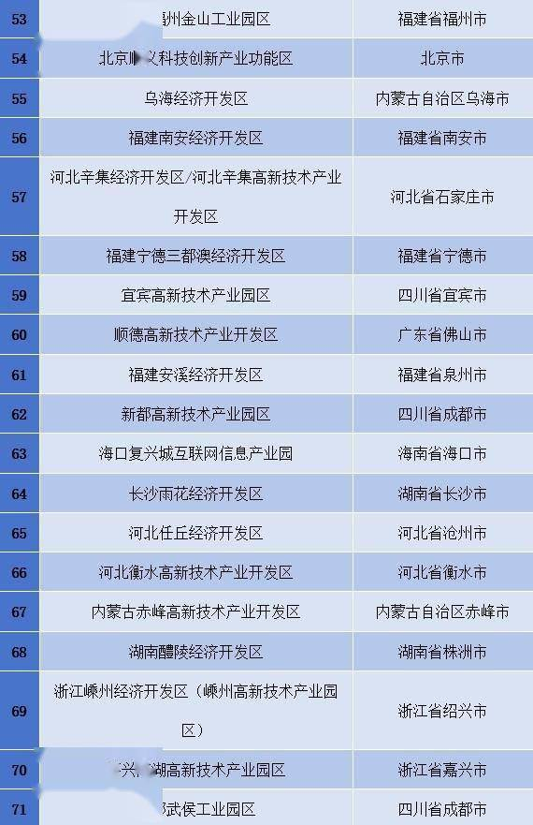
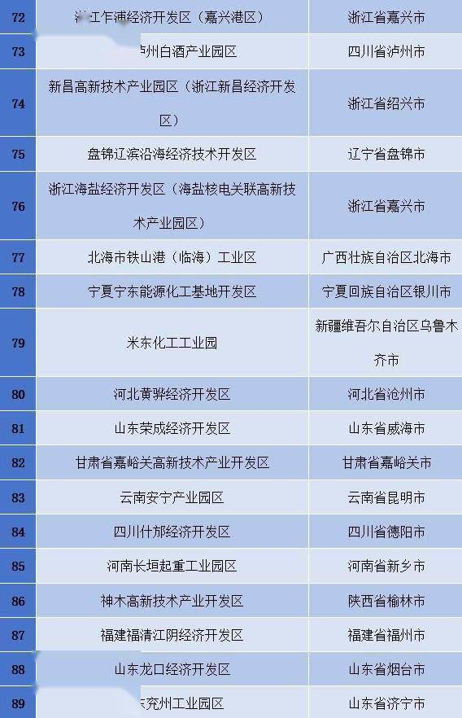
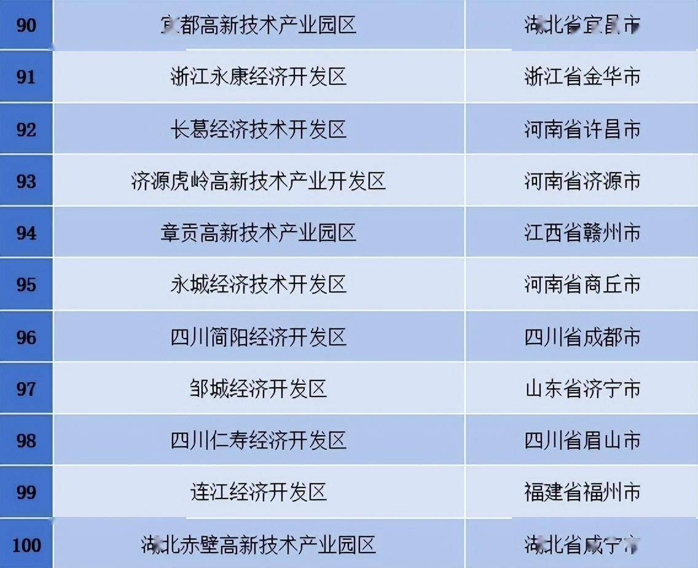
“2023中国省级开发区高质量发展百强”分布在25个省市自治区。江苏仍然是入选最多的省份，15个省级开发区入选百强榜单，其中6个开发区位列前十强，江苏常州经济开发区更是位列榜单第一，成为“大而强”的典型代表。福建入选数量居全国第二，入选的园区达到了13个；浙江也有10个园区入选。这在一定程度上表明了这两个省份经济增长活力足、质量高。入选全国百强榜单的浙江省10个省级开发区，尽管经济总量、产业规模不算太大，但创新驱动力强、发展前景好，是“小而美”的典型代表。四川、山东、广东、河北四个省，各有9个、7个、7个、6个开发区入选，重庆、河南、安徽各有4个开发区入选。东北地区，仅有辽宁省的3个开发区入选，吉林和黑龙江则无缘百强榜单。此外，天津、山西、青海和西藏四个省市区也没有开发区入选。
分东部、中部、西部和东北四大板块来看，东部62席，中部13席，西部22席，东北3席。分传统的南北方来看，南方74席，北方26席，南方的优势呈现出进一步扩大的趋势。由于区位优势和雄厚的发展基础，东部地区的省级开发区在高质量发展上仍然具有明显优势。需要注意的是，西部地区入选的22个省级开发区中，除了重庆和成都的15个入选开发区，其余多数是以资源开发和重化工业发展为主要特征。

